ГОСУДАРСТВЕННЫЙ КОНТРАКТ № 1261-
выполнение работ по текущему ремонту Тренировочный комплекс ПЧ-91 по адресу: Ямало-Ненецкий автономный округ, г Муравленко, ул Губкина, д 51 (ДТО_УИС_тек.рем.сооруж.)
(идентификационный код закупки № 2618901015913890100100180000000000)
г. Салехард «__»_________2026 г.
Главное управление Министерства Российской Федерации по делам гражданской обороны, чрезвычайным ситуациям и ликвидации последствий стихийных бедствий по Ямало-Ненецкому автономному округу, именуемое в дальнейшем «Государственный заказчик», (далее Заказчик) в лице _______________________ действующего на основании __________________________________ с одной стороны,
и ________________________, в лице________________, именуемый в дальнейшем «Подрядчик», действующий на основании _________________________________, с другой стороны,
вместе именуемые «Стороны», с соблюдением требований Гражданского кодекса Российской Федерации, Федерального закона от 05.04.2013 № 44-ФЗ «О контрактной системе в сфере закупок товаров, работ, услуг для обеспечения государственных и муниципальных нужд», на основании пункта 4 части 1 статьи 93 Федерального закона от 05.04.2013 N 44-ФЗ «О контрактной системе в сфере закупок товаров, работ, услуг для обеспечения государственных и муниципальных нужд», заключили Государственный контракт (далее - Контракт) о нижеследующем:

1. ПРЕДМЕТ КОНТРАКТА
1.1. Подрядчик по заданию Заказчика обязуется выполнить работы по текущему ремонту Тренировочный комплекс ПЧ-91 по адресу: Ямало-Ненецкий автономный округ, г Муравленко, ул Губкина, д 51 (далее – работы) в соответствии с условиями настоящего Контракта, Техническим заданием (Приложение № 1 к Контракту), Локальным сметным расчетом (Приложение № 2 к Контракту).
1.2. Заказчик обязуется принять и обеспечить оплату надлежащим образом выполненных работ, предусмотренных пунктом 1.1 настоящего Контракта, в порядке и на условиях, предусмотренных настоящим Контрактом.
1.3. Работы выполняются с даты заключения контракта по 30 июля 2026 года.
1.4. Выполнение работ производится по адресу: Ямало-Ненецкий автономный округ, г Муравленко, ул Губкина, д 51.

2. КАЧЕСТВО И ГАРАНТИЯ КАЧЕСТВА РАБОТ
2.1. Работы должны отвечать требованиям качества, безопасности жизни и здоровья, соответствовать нормативным документам Государственной противопожарной службы МЧС Российской Федерации, а также иным требованиям сертификации, безопасности (санитарным нормам и правилам, государственным стандартам и т.п.), если такие требования предъявляются действующим законодательством Российской Федерации, требованиям установленными Техническим заданием (Приложение № 1 к Контракту) или настоящим Контрактом.
2.2. Работы должны быть выполнены в полном объеме и в установленные Контрактом сроки.
2.3. Риск случайной гибели или случайного повреждения результата выполненных работ до его передачи Заказчику лежит на Подрядчике.
2.4. Результат выполненных работ передается Заказчику с необходимыми документами (сертификаты, инструкции (памятки), паспорт на русском языке и т.д.).
2.5. Гарантийный срок выполненных работ составляет 24 месяца с момента подписания Заказчиком актов выполненных работ. Гарантийный срок на материалы должен быть не менее указанного в техническом паспорте и сертификате завода-изготовителя. Дефекты и недостатки, допущенные Подрядчиком и обнаруженные Заказчиком при приемке работ и в период гарантийного срока, подлежат устранению Подрядчиком без дополнительной оплаты. Гарантийный срок продлевается на срок устранения дефектов и недостатков.
2.6. При обнаружении в период гарантийного срока недостатков, которые не позволяют использовать нормальную эксплуатацию результатов работ до их устранения, Подрядчик обязуется устранить недостатки за свой счет. Гарантийный срок продлевается на период устранения недостатков.
2.7. Расходы, связанные с исполнением гарантийных обязательств по настоящему Контракту, несет Подрядчик.

3. ЦЕНА КОНТРАКТА
3.1. Цена Контракта на выполнение работ, указанных пункте 1.1 настоящего Контракта, составляет _______ (__________________) рублей ___ копеек, в том числе НДС/НДС не облагается.
3.2. Сумма, подлежащая уплате Заказчиком Подрядчику, уменьшается на размер налогов, сборов и иных обязательных платежей в бюджеты бюджетной системы Российской Федерации, связанных с оплатой Контракта, если в соответствии с законодательством Российской Федерации о налогах и сборах такие налоги, сборы и иные обязательные платежи подлежат уплате в бюджеты бюджетной системы Российской Федерации Заказчиком.
3.3. Общая стоимость работ указывается с учетом выполнения полного комплекса работ, стоимости материалов, необходимых для выполнения всего комплекса работ, затрат на транспортировку, складирование, хранение материалов, вывоз строительного мусора, с учетом расходов на страхование, уплату таможенных пошлин, налогов, других обязательных платежей, а также иных расходов, связанных с исполнением Контракта.
3.4. Цена Контракта является твердой, определяется на весь срок исполнения Контракта и не может изменяться в ходе его исполнения, за исключением случаев, предусмотренных настоящим Контрактом.
3.5. Цена Контракта может быть снижена:
по соглашению Сторон без изменения предусмотренных Контрактом объема работ, качества выполняемых работ и иных условий исполнения Контракта.
если по предложению заказчика увеличиваются предусмотренные контрактом (за исключением контракта, предметом которого является выполнение работ по строительству, реконструкции, капитальному ремонту, сносу объекта капитального строительства, проведению работ по сохранению объектов культурного наследия) количество товара, объем работы или услуги не более чем на десять процентов или уменьшаются предусмотренные контрактом количество поставляемого товара, объем выполняемой работы или оказываемой услуги не более чем на десять процентов. При этом по соглашению сторон допускается изменение с учетом положений бюджетного законодательства Российской Федерации цены контракта пропорционально дополнительному количеству товара, дополнительному объему работы или услуги исходя из установленной в контракте цены единицы товара, работы или услуги, но не более чем на десять процентов цены контракта. При уменьшении предусмотренных Контрактом количества товара, объема работы или услуги стороны Контракта обязаны уменьшить цену Контракта исходя из цены единицы товара, работы или услуги. Цена единицы дополнительно поставляемого товара или цена единицы товара при уменьшении предусмотренного Контрактом количества поставляемого товара должна определяться как частное от деления первоначальной цены контракта на предусмотренное в контракте количество такого товара;
в случаях, предусмотренных пунктом 6 статьи 161 Бюджетного кодекса Российской Федерации, при уменьшении ранее доведенных до Заказчика как получателя бюджетных средств лимитов бюджетных обязательств. При этом государственный заказчик в ходе исполнения контракта обеспечивает согласование новых условий контракта, в том числе цены и (или) сроков исполнения контракта и (или) количества товара, объема работы или услуги, предусмотренных контрактом.
Изменение условий Контракта по иным основаниям осуществляется в соответствии с положениями Федерального закона о контрактной системе.

4. ПОРЯДОК И СРОКИ ОПЛАТЫ РАБОТЫ
4.1. Оплата выполняемых работ осуществляется по цене, установленной пунктом 3.1 настоящего Контракта. Выполненные работы оплачиваются в строгом соответствии с объемами и источниками финансирования за счет средств федерального бюджета на 2026 год.
4.2. Оплата выполненных Подрядчиком работ производится за фактически выполненные работы на основании подтверждающих документов (акт о приемке выполненных работ (форма № КС-2), справка о стоимости выполненных работ и затрат (форма № КС-3)), подписанных обеими Сторонами, включая устранение дефектов, выявленных при приемке работ, выставленных Подрядчиком счетов (счетов-фактур) в течение 7 (семи) рабочих дней с даты подписания Заказчиком акта о приемке выполненных работ.
4.3. Окончательный расчет с Подрядчиком за выполненные работы осуществляется Заказчиком не позднее 7 (семи) рабочих дней с даты подписания Заказчиком окончательного акта сдачи-приемки выполненных работ с устранением выявленных дефектов на основании выставленного Подрядчиком счета (счета-фактуры).
4.4. Оплата по Контракту осуществляется в безналичной форме в рублях.
4.5. Обязательства Заказчика по оплате выполненных работ считаются исполненными с момента списания денежных средств с расчетного счета Заказчика, указанного в разделе 14 настоящего Контракта, в размере, составляющем цену Контракта.

5. ПРАВА И ОБЯЗАННОСТИ СТОРОН
5.1. Подрядчик вправе:
1) требовать своевременного подписания Заказчиком акта сдачи-приемки выполненных работ на основании представленных Подрядчиком отчетных документов;
2) требовать своевременной оплаты выполненных работ в соответствии с условиями настоящего Контракта;
3) подрядчик несет ответственность перед Заказчиком за неисполнение или ненадлежащее исполнение обязательств. Перечень работ, выполненных, и их стоимость Подрядчик указывает в своей отчетной документации.
5.2. Подрядчик обязан:
1) своевременно и надлежащим образом выполнить работы в полном объеме в соответствии с условиями настоящего Контракта, строительными нормами и правилами, своевременно устранив недостатки и дефекты, выявленные при приемке работ, и сдать работы согласно условиям настоящего Контракта;
2) выполнить работы в условиях действующего учреждения с соблюдением правил действующего внутреннего распорядка, контрольно-пропускного режима, внутренних положений и инструкций учреждения. Выполнение работ не должно препятствовать или создавать неудобства в работе учреждения или представлять угрозу для сотрудников Заказчика;
3) обеспечить:
- выполнение работ материалами, изделиями и конструкциями, инженерным и технологическим оборудованием;
- контроль качества всех выполняемых работ и учет всех выявленных нарушений, соответствие работ требованиям СНиПов, действующих норм, технических условий и настоящего Контракта;
- бесперебойное функционирование инженерных систем и оборудования, поставленного и смонтированного Подрядчиком, при надлежащей эксплуатации в течение гарантийного срока;
- приемку, разгрузку, складирование и хранение прибывающих на объект материалов и оборудования;
- содержание и уборку предоставленных помещений и прилегающей непосредственно к ним территории;
- вывоз имущества (оборудование, инвентарь, инструменты, строительные материалы, временные сооружения, другое имущество), принадлежащего Подрядчику, в течение 2 дней со дня подписания акта сдачи-приемки выполненных работ;
- вывоз строительного мусора, образовавшегося в ходе выполнения работ, по мере накопления;
- передачу Заказчику одного экземпляра исполнительной документации по выполненным работам;
- охрану переданных помещений и материалов, изделий, конструкций, оборудования, в том числе переданного Заказчиком Подрядчику, с момента начала производства работ и до подписания акта сдачи-приемки выполненных работ;
4) предоставить на материалы и оборудование соответствующие сертификаты, технические паспорта и другие документы, удостоверяющие их происхождение и качество, на русском языке;
5) за свой счет нести расходы по устройству временных подсоединений и оплате услуг за пользование электроэнергией на период выполнения работ;
6) в срок, указанный Заказчиком, предоставлять документы и иную информацию о качестве и стоимости используемых материалов, технологии производства работ и иные данные, необходимые для контроля за производством и качеством работ;
7) по требованию Заказчика своими средствами и за свой счет в кратчайший срок, согласованный с Заказчиком, устранить выявленные недостатки (дефекты) работ согласно акту сдачи-приемки выполненных работ;
8) письменно известить Заказчика о готовности скрытых работ. Подрядчик приступает к выполнению последующих работ только после приемки Заказчиком скрытых работ и составления актов освидетельствования этих работ. Если закрытие работ выполнено без подтверждения Заказчика, в случае, когда он не был информирован об этом или информирован с опозданием, по требованию Заказчика Подрядчик обязан за свой счет вскрыть любую часть скрытых работ согласно указанию Заказчика, а затем восстановить ее за свой счет;
9) незамедлительно в письменной форме информировать Заказчика в случае невозможности исполнения обязательств по настоящему Контракту;
10) выполнить в полном объеме все свои обязательства, предусмотренные настоящим Контрактом, в соответствии с действующим законодательством;
11) обеспечить в ходе производства работ выполнение мероприятий по технике безопасности, противопожарной безопасности, защите окружающей природной среды, соблюдение требований СанПиН в соответствии с законодательством Российской Федерации;
12) немедленно известить Заказчика и до получения от него указаний приостановить работы при обнаружении:
- возможных неблагоприятных для Заказчика последствий выполнения его указаний о способе выполнения работы;
- иных, независящих от Подрядчика обстоятельств, угрожающих годности или прочности результатов выполняемой работы, либо создающих невозможность ее завершения в срок;
13) осуществлять работы в соответствии с требованиями законодательства об охране окружающей среды и о безопасности строительных работ. Подрядчик обязан при выполнении работ соблюдать требования закона и иных правовых актов об охране окружающей среды и о безопасности строительных работ. Подрядчик несет ответственность за нарушение указанных требований.
5.3. Заказчик имеет право:
1) беспрепятственного доступа ко всем видам работ в течение всего периода и в любое время их выполнения;
2) контролировать ход выполнения Подрядчиком работ по настоящему Контракту без вмешательства в оперативно-хозяйственную деятельность Подрядчика;
3) в любое время потребовать от Подрядчика отчет о ходе выполнения настоящего Контракта;
4) требовать от Подрядчика надлежащего выполнения работ и своевременного устранения выявленных недостатков;
5) отказаться от оплаты работ, не предусмотренных настоящим Контрактом;
6) требовать от Подрядчика предоставления надлежащим образом оформленной отчетной документации и материалов, подтверждающих исполнение обязательств в соответствии с Техническим заданием (Приложение № 1 к Контракту).
7) привлекать экспертов, специалистов и иных лиц, обладающих необходимыми знаниями в области сертификации, стандартизации, безопасности, оценки качества и т.п., для участия в проведении экспертизы выполненных работ и представленной Подрядчиком отчетной документации;
8) не отказывать в приемке результатов исполнения Контракта либо выполненной работы в случае выявления несоответствия этих результатов, либо этой работы условиям Контракта, если выявленное несоответствие не препятствует приемке этих результатов либо этой работы и устранено Подрядчиком.
5.4. Заказчик обязан:
1) назначить представителя, который уполномочен осуществлять контроль и технический надзор за проведением работ, а также проверку качества используемых материалов, конструкций и оборудования, принимать скрытые и законченные работы и давать предписания о прекращении или временной приостановке работ;
2) осуществлять контроль за соответствием объема, стоимости и качества работ условиям настоящего Контракта, строительным нормам и правилам;
3) своевременно сообщать в письменной форме Подрядчику о недостатках, обнаруженных в ходе выполнения работ или приемки выполненных работ;
4) при обнаружении отступления от задания, использования материалов и выполненных работ, качество которых не отвечает требованиям действующего Законодательства, выдать предписание о приостановке работ и исправлении обнаруженных дефектов;
5) принять выполненные работы, провести их экспертизу, а также оплатить выполненные работы в соответствии с настоящим Контрактом;
6) извещать органы государственного строительного надзора о выявленных случаях аварийного состояния при выполнении работ;
7) осуществлять контроль по исполнению Подрядчиком предписаний государственных надзорных органов в части безопасных методов ведения работ, качества работ и используемых материалов и строительных конструкций;
8) выполнить в полном объеме все свои обязательства, предусмотренные настоящим Контрактом.

6. ПОРЯДОК И СРОКИ ПРИЕМКИ ВЫПОЛНЕННОЙ РАБОТЫ
6.1. Сдача-приемка выполненных работ и передача отчетной документации осуществляются в сроки, предусмотренные настоящим Контрактом.
6.2. Выполненные работы принимаются Заказчиком по акту сдачи-приемки выполненных работ, подписанному со стороны Подрядчика. В акте сдачи-приемки выполненных работ указываются все существенные условия сдачи-приемки работ (результата работ).
6.3. В течение 10 рабочих дней с момента предоставления Подрядчиком отчетной документации Заказчик проводит экспертизу результатов исполнения обязательств Подрядчиком по настоящему Контракту на предмет соответствия выполненных работ и представленной отчетной документации требованиям и условиям настоящего Контракта. Экспертиза результатов, предусмотренных Контрактом, может проводиться Заказчиком своими силами или к ее проведению могут привлекаться эксперты, экспертные организации на основании соответствующих контрактов.
6.4. По результатам экспертизы исполнения обязательств Подрядчиком по настоящему Контракту Заказчик составляет мотивированное заключение об исполнении или ненадлежащем исполнении обязательств Подрядчиком по настоящему Контракту. Мотивированное заключение о надлежащем исполнении обязательств вносится в акт сдачи-приемки выполненных работ. На основании заключения экспертизы Заказчик в течение 3 (Трех) рабочих дней с момента предоставления Подрядчиком отчетной документации передает Подрядчику подписанный со своей стороны акт сдачи-приемки выполненных работ или мотивированный отказ от его подписания.
6.5. В случае получения мотивированного отказа Заказчика от подписания акта сдачи-приемки выполненных работ Подрядчик обязан рассмотреть мотивированный отказ и устранить замечания в срок, указанный Заказчиком в мотивированном отказе, а если срок не указан, то в течение 10 (Десяти) дней с момента его получения.
6.6. Если Заказчиком будут обнаружены некачественно выполненные работы, то Подрядчик своими силами и без увеличения стоимости обязан в установленный Заказчиком срок устранить выявленные недостатки. Некачественно выполненные и непринятые Заказчиком работы оплате не подлежат.

7. ОБЕСПЕЧЕНИЕ ИСПОЛНЕНИЯ КОНТРАКТА
7.1. По данному Контракту не установлено требования обеспечения исполнения Контракта.

8. ОТВЕТСТВЕННОСТЬ СТОРОН
8.1. Размер штрафа за неисполнение или ненадлежащее исполнение обязательств по Контракту определяется в соответствии с Правилами, утвержденными Постановлением Правительства РФ от 30.08.2017 N 1042.
8.2. Взыскание неустойки с Подрядчика.
8.2.1. В случае просрочки исполнения Подрядчиком обязательств, предусмотренных Контрактом, а также в иных случаях неисполнения или ненадлежащего исполнения Подрядчиком контрактных обязательств Заказчик направляет Подрядчику требование об уплате неустоек (штрафов, пеней).
8.2.2. В случае просрочки исполнения обязательств, предусмотренных Контрактом, Подрядчик уплачивает пени в размере 1/300 ключевой ставки Центрального Банка Российской Федерации от цены Контракта за каждый день просрочки, уменьшенной на сумму, пропорциональную объему обязательств, предусмотренных Контрактом и фактически исполненных Подрядчиком.
8.2.3. Если Подрядчиком не исполнено или исполнено ненадлежащим образом обязательство по Контракту, которое имеет стоимостное выражение, размер штрафа составляет:
- 10% цены Контракта, если цена Контракта не превышает 3 млн руб.;
- 5% цены Контракта, если цена Контракта составляет от 3 млн до 50 млн руб. (включительно);
- 1% цены Контракта, если цена Контракта составляет от 50 млн до 100 млн руб. (включительно);
- 0,5% цены Контракта, если цена Контракта составляет от 100 млн до 500 млн руб. (включительно);
- 0,4% цены Контракта, если цена Контракта составляет от 500 млн до 1 млрд руб. (включительно);
- 0,3% цены Контракта, если цена Контракта составляет от 1 млрд до 2 млрд руб. (включительно);
- 0,25% цены Контракта, если цена Контракта составляет от 2 млрд до 5 млрд руб. (включительно);
- 0,2% цены Контракта, если цена Контракта составляет от 5 млрд до 10 млрд руб. (включительно);
- 0,1% цены Контракта, если цена Контракта превышает 10 млрд руб.
8.2.4. Если Подрядчиком не исполнено или исполнено ненадлежащим образом обязательство по Контракту, которое не имеет стоимостного выражения, размер штрафа составляет:
- 1 000 руб., если цена Контракта не превышает 3 млн руб.;
- 5 000 руб., если цена Контракта составляет от 3 млн руб. до 50 млн руб. (включительно);
- 10 000 руб., если цена Контракта составляет от 50 млн руб. до 100 млн руб. (включительно);
- 100 000 руб., если цена Контракта превышает 100 млн руб.
8.2.5. Общая сумма начисленного штрафа за неисполнение или ненадлежащее исполнение Подрядчиком обязательств по Контракту не может превышать цену Контракта.
8.3 Взыскание неустойки с Заказчика.
8.3.1. В случае просрочки исполнения Заказчиком обязательств, предусмотренных Контрактом, а также в иных случаях неисполнения или ненадлежащего исполнения Заказчиком контрактных обязательств Подрядчик вправе потребовать уплаты неустоек (штрафов, пеней).
8.3.2. Пеня начисляется Заказчику за каждый день просрочки исполнения предусмотренного Контрактом обязательства начиная со дня, следующего за днем истечения установленного Контрактом срока исполнения обязательства. Размер пени устанавливается как одна трехсотая действующей на дату уплаты пеней ключевой ставки Центрального Банка Российской Федерации от не уплаченной в срок суммы.
8.3.3. В случае просрочки оплаты робот Подрядчик вправе потребовать уплаты пеней, рассчитанных в соответствии с Контрактом.
8.3.4. За каждый факт неисполнения Заказчиком обязательств по Контракту, за исключением просрочки исполнения обязательств, Заказчик уплачивает:
- 1 000 руб., если цена Контракта не превышает 3 млн руб. (включительно);
- 5 000 руб., если цена Контракта составляет от 3 млн до 50 млн руб. (включительно);
- 10 000 руб., если цена Контракта составляет от 50 млн до 100 млн руб. (включительно);
- 100 000 руб., если цена Контракта превышает 100 млн руб.
8.3.5. Общая сумма начисленного штрафа за ненадлежащее исполнение Заказчиком обязательств по Контракту не может превышать цену Контракта.
8.4. Сторона освобождается от уплаты неустойки (штрафа, пени), если докажет, что неисполнение или ненадлежащее исполнение обязательства, предусмотренного Контрактом, произошло вследствие непреодолимой силы или по вине другой стороны.
8.5. Каждая из сторон обязана возместить другой стороне убытки, причиненные неисполнением или ненадлежащим исполнением своих обязательств.
8.6. Если иное не предусмотрено законом, сторона, не исполнившая или ненадлежащим образом исполнившая обязательство при осуществлении предпринимательской деятельности, несет ответственность, если не докажет, что надлежащее исполнение оказалось невозможным вследствие непреодолимой силы, то есть чрезвычайных и непредотвратимых при данных условиях обстоятельств. К таким обстоятельствам не относятся, в частности, нарушение обязанностей со стороны контрагентов должника, отсутствие на рынке нужных для исполнения товаров, отсутствие у должника необходимых денежных средств.
8.7. В случае неисполнения или ненадлежащего исполнения Подрядчиком своих обязательств, оплата по Контракту осуществляется на основании акта сдачи-приемки Товара, в котором указываются: сумма, подлежащая оплате в соответствии с условиями заключенного Контракта; размер неустойки (штрафа, пени), подлежащей взысканию; основания применения и порядок расчета неустойки (штрафа, пени); итоговая сумма, подлежащая оплате Подрядчику по Контракту за вычетом штрафа, пени, предусмотренных настоящим Контрактом. В таком случае, исполнение обязательства Подрядчика по Контракту по перечислению неустойки (штрафа, пеней) в доход бюджетов бюджетной системы РФ возлагается на Заказчика.

9. ОБСТОЯТЕЛЬСТВА НЕПРЕОДОЛИМОЙ СИЛЫ (ФОРС-МАЖОР)
9.1. Стороны освобождаются от ответственности за полное или частичное неисполнение своих обязательств по Контракту в случае, если оно явилось следствием обстоятельств непреодолимой силы (форс-мажор), а именно: стихийные бедствия (землетрясение, наводнение, ураган), пожар, массовые заболевания (эпидемии), забастовки, военные действия, террористические акты, диверсии, ограничения перевозок, запретительные меры государств, запрет торговых операций, в том числе с отдельными странами, вследствие принятия международных санкций и другие, не зависящие от воли сторон Контракта обстоятельства.
К обстоятельствам непреодолимой силы (форс-мажору) не могут быть отнесены предпринимательские риски, такие как нарушение обязанностей со стороны контрагентов должника, отсутствие на рынке нужных для исполнения обязательств товаров, отсутствие у должника необходимых денежных средств, а также финансово-экономический кризис, изменение валютного курса, девальвация национальной валюты, преступные действия неустановленных лиц, если условиями договора (контракта) прямо не предусмотрено иное, а также другие обстоятельства, которые стороны договорных отношений исключили из таковых.
9.2. При наступлении таких обстоятельств, срок исполнения обязательств по Контракту отодвигается соразмерно времени действия данных обстоятельств, постольку, поскольку эти обстоятельства значительно влияют на исполнение Контракта в срок.
9.3. Сторона, для которой надлежащее исполнение обязательств оказалось невозможным вследствие возникновения обстоятельств непреодолимой силы, обязана в течение 3 (трех) календарных дней, с даты возникновения таких обстоятельств, уведомить в письменной форме другую Сторону об их возникновении, виде и возможной продолжительности действия.
9.4. Если обстоятельства, указанные в п. 9.1. Контракта, будут длиться более двух календарных месяцев с даты соответствующего уведомления, каждая из Сторон вправе расторгнуть Контракт без требования возмещения убытков, понесенных в связи с наступлением таких обстоятельств

10. ПОРЯДОК УРЕГУЛИРОВАНИЯ СПОРОВ
10.1. Стороны принимают все меры к тому, чтобы любые спорные вопросы, разногласия либо претензии, касающиеся исполнения Контракта, были урегулированы путем переговоров.
10.2. В случае наличия претензий, споров, разногласий относительно исполнения одной из Сторон своих обязательств, другая Сторона может направить претензию. В отношении всех претензий, направляемых по Контракту, Сторона, которой адресована данная претензия, должна дать письменный ответ по существу претензии в срок не позднее 10 (десяти) календарных дней с даты ее получения.
10.3. Любые споры, не урегулированные во внесудебном порядке, разрешаются Арбитражным судом Ямало-Ненецкого автономного округа.

11. СРОК ДЕЙСТВИЯ КОНТРАКТА
11.1. Настоящий Контракт, вступает в силу и становится обязательным для Сторон с даты подписания Сторонами, и действует до 31.12.2026 года, а в части взаиморасчетов до полного исполнения Сторонами своих обязательств по Контракту. Окончание срока действия Контракта не освобождает Стороны от ответственности за его нарушение.
11.2. Любые изменения и дополнения к Контракту, не противоречащие действующему законодательству Российской Федерации, оформляются дополнительными соглашениями Сторон в письменной форме, и регистрируются в том же порядке, как и был зарегистрирован первоначальный основной документ.
11.3. В случае установления нецелесообразности или невозможности дальнейшего выполнения работ, либо установления неизбежности получения отрицательного результата, либо изменения законодательства, Стороны в срок, установленный Государственным заказчиком, обязаны привести Контракт в полное соответствие с целесообразностью и/или изменениями в законодательстве Российской Федерации, произошедшими после заключения Контракта или расторгнуть его.

12. ПОРЯДОК РАСТОРЖЕНИЯ КОНТРАКТА
12.1. Расторжение настоящего Контракта допускается по соглашению сторон, по решению суда, в случае одностороннего отказа стороны Контракта от исполнения Контракта в соответствии гражданским законодательством Российской Федерации.
12.2. Заказчик вправе в одностороннем порядке отказаться от исполнения Контракта и потребовать возмещения убытков в следующих случаях:
· Если Подрядчик не приступает к исполнению Контракта или выполняет работу настолько медленно, что окончание ее к сроку становится явно невозможным (п.2 ст. 715 ГК РФ);
· Если во время выполнения работы станет очевидным, что она не будет выполнена надлежащим образом, Заказчик вправе назначить Подрядчику разумный срок для устранения недостатков и при неисполнении Подрядчиком в назначенный срок этого требования отказаться от Контракта, либо поручить исправление работ другому лицу за счет Подрядчика, а также потребовать возмещения убытков (п. 3 ст. 715 ГК РФ);
· Если отступления в работе от условий Контракта или иные недостатки результата работы в установленный Заказчиком разумный срок не были устранены, либо являются существенными и неустранимыми, Заказчик вправе отказаться от исполнения Контракта и потребовать возмещения причиненных убытков (п. 3 ст. 723 ГК РФ).
12.3. Заказчик вправе провести экспертизу выполненной работы с привлечением экспертов, экспертных организаций до принятия решения об одностороннем отказе от исполнения Контракта.
Если Заказчиком проведена экспертиза выполненной работы с привлечением экспертов, экспертных организаций, решение об одностороннем отказе от исполнения Контракта может быть принято Заказчиком только при условии, что по результатам экспертизы выполненной работы в заключении эксперта, экспертной организации будут подтверждены нарушения условий Контракта, послужившие основанием для одностороннего отказа Заказчика от исполнения Контракта.
12.4. Заказчик обязан принять решение об одностороннем отказе от исполнения Контракта, если в ходе исполнения Контракта установлено, что Подрядчик не соответствует установленным документацией о закупке требованиям к участникам закупки или предоставил недостоверную информацию о своем соответствии таким требованиям, что позволило ему стать победителем определения Подрядчика.
12.5. Подрядчик вправе принять решение об одностороннем отказе от исполнения Контракта по основаниям, предусмотренным Гражданским кодексом Российской Федерации для одностороннего отказа от исполнения отдельных видов обязательств.
12.6. В случаях расторжения Контракта, указанных в пункте 12.2 Контракта, Заказчик оплачивает Подрядчику только те работы, которые были фактически выполнены и приняты Заказчиком на момент расторжения Контракта.
12.7. В случае расторжения Контракта по соглашению сторон, контракт считается расторгнутым с даты подписания Сторонами соглашения о расторжении контракта, либо с иного момента, указанного Сторонами в соглашении о расторжении Контракта.
12.8. В случае расторжения Контракта по решению суда, Контракт считается расторгнутым с момента вступления в законную силу решения суда о расторжении Контракта.
12.9. При расторжении Контракта в связи с односторонним отказом стороны Контракта от исполнения Контракта другая сторона вправе потребовать возмещения только фактически понесенного ущерба, непосредственно обусловленного обстоятельствами, являющимися основанием для принятия решения об одностороннем отказе от исполнения Контракта.
12.10. Расторжение настоящего Контракта в одностороннем порядке осуществляется с соблюдением требований частей 8-25 статьи 95 Федерального закона от 05.04.2013 № 44-ФЗ.

13. ЗАКЛЮЧИТЕЛЬНЫЕ ПОЛОЖЕНИЯ
13.1. Настоящий Договор составлен на русском языке, подписан усиленными электронными подписями представителей Сторон, имеющими право действовать от их имени, в соответствии с условиями функционирования ЕАТ «Березка» на сайте в сети Интернет по адресу https://agregatoreat.ru/ по установленным законодательством Российской Федерации правилам с использованием средств криптографической защиты информации, имеет равную юридическую силу по отношению к государственным контрактам (договорам), собственноручно подписанным на бумажном носителе. При этом условия равнозначности электронной подписи и собственноручной подписи сохранены в соответствии со статьей 6 закона Российской Федерации от 06.04.2011 года № 63-ФЗ «Об электронной подписи».
13.2. Все уведомления Сторон, связанные с исполнением настоящего Контракта, направляются в письменной форме заказным письмом по адресу Стороны, указанному в разделе 14 настоящего Контракта, или с использованием факсимильной связи, электронной почты с последующим предоставлением оригинала. В случае направления уведомлений заказным письмом уведомления считаются полученными Стороной в день фактического получения, подтвержденного отметкой почтового отделения связи. В случае отправления уведомлений посредством факсимильной связи и электронной почты уведомления считаются полученными Стороной в день их отправки.
13.3. Взаимоотношения Сторон, не урегулированные настоящим Контрактом, регламентируются действующим законодательством Российской Федерации.
13.4. Неотъемлемыми частями Контракта являются следующие приложения:
«Техническое задание» (приложение № 1);
«Дефектная ведомость» (приложение № 2)
«Локальный сметный расчет» (приложение № 3);
«Список сотрудников Подрядчика, привлекаемых к исполнению контракта» (приложение № 4);
«График выполнения работ» (приложение № 5);
«Акт приемки (экспертизы) в эксплуатацию приемочной комиссией законченного ремонтом объекта» (приложение № 6).

14. АДРЕСА РЕКВИИЗИТЫ И ПОДПИСИ СТОРОН
Заказчик: | Подрядчик:
Главное управление Министерства Российской Федерации по делам гражданской обороны, чрезвычайным ситуациям и ликвидации последствий стихийных бедствий по Ямало-Ненецкому автономному округу  ИНН 890 101 5913  КПП 890 101 001  ОКПО 08928919  ОКОПФ 81  ОКФС 12  ОКАТО 71171000000  ОКТМО 71951000001  л/с 03901783410 в УФК по Ямало-Ненецкому автономному округу («Главное управление МЧС России по Ямало-Ненецкому автономному округу») сч. № 03211643000000015117  в ОКЦ № 1 Сиб ГУ Банка России//УФК по Новосибирской области, г. Новосибирск БИК 015004950 ЕКС 40102810145370000043  ОГРН 1048900005252ОГРН 1048900005252  Юридический адрес: 629007 ЯНАО г. Салехард, ул. Республики, 28.  Фактический адрес: 629007 ЯНАО г. Салехард, ул. Республики, 28.  Тел. 8(34922) 3-22-99, 3-14-67, 3-07-21 (отдел организации контрактной работы)  Электронный адрес: gumchsyanao@89.mchs.gov.ru,  zakaz-89@mail.ru  Реквизиты для удержания неустоек (штрафов, пеней):  Федеральный счет: Лицевой счет № 04901783410  в УФК по Ямало-Ненецкому автономному округу («Главное управление МЧС России по Ямало-Ненецкому автономному округу») сч. № 03100643000000019000  в ОКЦ №10 УГУ Банка России//УФК по Ямало-Ненецкому автономному округу г.Салехард  БИК 007182108  ЕКС 40102810145370000008  ОГРН 1048900005252  ____________ _________ /__________/ | _______________________/ _________/

Приложение № 1
к Контракту № 1261-___ от «__»_____2026 г.

Техническое задание
на выполнение работ по текущему ремонту Тренировочный комплекс ПЧ-91 по адресу: Ямало-Ненецкий автономный округ, г Муравленко, ул Губкина, д 51
Настоящее техническое задание закупки определяет объём, содержание и иные требования к работам по текущему ремонту здания «Тренировочный комплекс ПЧ-91» Главного управления МЧС России по Ямало-Ненецкому автономному округу, расположенного по адресу: Ямало-Ненецкий автономный округ, г Муравленко, ул Губкина, д 51 (кадастровый номер 89:13:010216:63).
Цели работ: Восстановление эксплуатационных характеристик помещений, устранение дефектов отделки, обеспечение безопасной эксплуатации объекта, приведение помещений в состояние, соответствующее требованиям Технического задания, сметной документации и обязательным требованиям законодательства.
Место выполнения работ: Ямало-Ненецкий автономный округ, г Муравленко, ул Губкина, д 51.
Срок выполнения работ: с даты заключения государственного Контракта (далее – Контракт) по 30 июля 2026 года.
Источник финансирования: Федеральный бюджет.
Состав работ: Объемы работ определяются дефектной ведомостью и локальным сметным расчетом. В состав работ входят: демонтажные работы деревянных дверей, монтажные работы дверей ПВХ, отделочные работы, вывоз строительного мусора (при наличии).
Условия выполнения работ: Подрядчик обязан собственными силами с использованием собственного оборудования, техники и персонала выполнить Работы в соответствии с настоящим Техническим заданием, Дефектной ведомостью, Локально сметным расчетом, Контрактом и сдать Работы Заказчику в установленные сроки.
Поставку всех материалов осуществляет Подрядчик. Цена Контракта является твердой и включает в себя все расходы Подрядчика, связанные с выполнением Работ, включая, но не ограничиваясь: стоимостью материалов, оборудования, транспортировку, погрузо-разгрузочных работ, подъем на этажи, вывоз строительного мусора, уплату налогов, сборов и иных обязательных платежей.
Подрядчик до начала производства Работ Подрядчик обязан:
- предоставить заказчику список работников, которые будут задействованы на объекте (включая работников субподрядчиков) с указанием фамилии, имени, отчества и паспортных данных каждого работника, а также сообщить номера автомашин и строительной техники, задействованных в производстве работ;
-разработать график производства работ и согласовать его с Заказчиком в срок, не превышающий 3 (трех) рабочих дней, с даты заключения контракта.
Работы выполняются без остановки основной деятельности организации. Время выполнения шумных и технологически ограниченных работ подлежит предварительному согласованию с Заказчиком. На время проведения Работ перемещение работников организации не осуществляется.
Требования к качеству и безопасности выполнения работ, качеству материалов, используемых при выполнении работ: При выполнении Работ должны быть использованы новые материалы, изделия, конструкции иметь документы о соответствии требованиям технических регламентов и нормативных документов Российской Федерации, и имеющие подтверждающие документы о качестве и безопасности.
В ходе выполнения работ Подрядчиком должна быть произведена поставка материалов, комплектующих и оборудования необходимых для производства работ. Подрядчик обязан представить Заказчику данные о выбранных им материалах: цвет, фактура, размер, рисунок и пр., а также сведения об их технических и функциональных характеристиках (потребительских свойствах) и качественных характеристиках, а также получить согласование Заказчика и получить от Заказчика в трехдневный срок согласование на их применение и использование.
При исполнении контракта (за исключением случаев, которые предусмотрены нормативными правовыми актами, принятыми в соответствии с частью 6 статьи 14 Федерального закона о контрактной системе) по согласованию заказчика с подрядчиком при выполнении работ допускается применение товара, качество, технические и функциональные характеристики (потребительские свойства) которых являются улучшенными по сравнению с качеством и соответствующими техническими и функциональными характеристиками, указанными в контракте.
В случае применения материалов или оборудования, не соответствующих сметной документации либо не согласованных с Заказчиком по фактуре и цветовой гамме, Подрядчик осуществляет их замену за свой счет.
Подрядчик обеспечивает сохранность и работоспособность инженерных, электрических и противопожарных сетей в пределах зоны производства работ и на период их выполнения.
Риск случайной гибели или повреждения результата Работ до их приемки Заказчиком несет Подрядчик.
Подрядчик несет ответственность за соблюдение требований охраны труда и пожарной безопасности в пределах выполняемых Работ.
Охрана труда и безопасность: Мероприятия по охране труда обеспечиваются выдачей средств индивидуальной защиты, организацией безопасных рабочих мест и выполнением требований действующего законодательства Российской Федерации.
При выполнении Работ необходимо строго соблюдать постановление Правительства Российской Федерации от 16.09.2020 № 1479 «Об утверждении Правил противопожарного режима в Российской Федерации».
Перед началом производства Работ проводится обязательный инструктаж работников.
Требования к результатам выполнения работ и иные показатели, связанные с определением соответствия выполняемых работ потребностям Заказчика: В случае если Заказчиком будут обнаружены некачественно выполненные Работы, то Подрядчик своими силами и без увеличения стоимости Работ обязан в срок согласованный сторонами с учетом характера недостатков переделать эти Работы для обеспечения их надлежащего качества.
Подрядчик выполняет Работу своими инструментами, механизмами и материалами, которые соответствуют действующим на территории Российской Федерации стандартам, техническим условиям, нормам и правилам, и имеют гигиенические, противопожарные сертификаты, технические паспорта.
При производстве Работ Подрядчик должен выполнять требования Правил обращения со строительными отходами.
Подрядчик обеспечивает Заказчику возможность контроля и надзора за ходом выполнения Работ, качеством используемых материалов и оборудования, в том числе представлять по его требованию отчеты о ходе выполнения Работ, сертификаты соответствия (декларации о соответствии) при использовании материалов и оборудования, подлежащих сертификации (декларации).
Работы должны быть выполнены в соответствии со сметной документацией.
Работы должны быть проведены с соблюдением особой осторожности при производстве всякого рода Работ для обеспечения сохранности первоначальных форм и частей здания.
Заказчик осуществляет контроль за ходом и качеством выполнения Работ, соблюдением сроков, качеством предоставляемых материалов и оборудования по Контракту.

Порядок сдачи и приемки результатов работ:
В состав документов о приемке входят:
- акт о приемке выполненных работ (унифицированная форма КС-2);
- справка о стоимости выполненных работ (унифицированная форма КС-3);
- акты освидетельствования скрытых работ (при наличии);
- сертификаты соответствия и паспорта на установленное оборудование и примененные материалы;
- комиссионный акт приемки (экспертизы) выполненных работ приемочной комиссией;
- документы подтверждающие вывоз строительного мусора (при наличии).
После окончания выполнения Работ Подрядчик обязан в полном объеме очистить территорию объекта от строительного мусора, а также принадлежащих ему материалов, оборудования, инструмента и инвентаря.

Требования к сроку и объему предоставления гарантии качества работ: Срок гарантии на выполненные Работы и поставленные материалы составляет не менее 24 месяцев с даты подписания Сторонами документов о приемке.
Подрядчик гарантирует:
- выполнение Работ в полном объеме и в установленные сроки;
- надлежащую и безаварийную эксплуатацию выполненных Работ и установленного оборудования в течение гарантийного срока;
- соответствие выполненных Работ условиям Контракта;
- устранение выявленных недостатков за свой счет в установленные сроки.
Если в течение гарантийного срока выявится, что Работы (отдельные виды работ) или оборудование (часть оборудования) имеют дефекты и недостатки, которые являются следствием ненадлежащего выполнения Подрядчиком (его поставщиками) принятых им на себя обязательств, в том числе будут обнаружены материалы, которые не соответствуют сертификатам качества или требованиям Контракта, то Заказчик составляет рекламационный акт, в котором определяются даты устранения дефектов и недостатков. Рекламационный акт должен быть составлен не позднее 5 (пяти) дней со дня обнаружения недостатков. Гарантийный срок продлевается на период устранения дефектов и недостатков.
Для участия в составлении рекламационного акта, фиксирующего выявленные дефекты и недостатки, согласования порядка и сроков их устранения, Подрядчик обязан в течение 2 (двух) дней с момента получения соответствующего извещения Заказчика направить своего представителя на объект.
При отказе Подрядчика от составления или подписания рекламационного акта, эксплуатирующей организацией (Заказчиком) составляется односторонний акт.
Все дефекты и недостатки оборудования (части оборудования) или Работ (отдельных видов работ) Подрядчик устраняет за свой счет и в срок, определяемый рекламационным актом.
Если Подрядчик не устраняет выявленные недостатки в сроки, определяемые рекламационным актом, Заказчик имеет право устранить дефекты и недостатки силами третьих лиц за счет средств Подрядчика.

Заказчик: | Подрядчик:
__________ ___________ /_________/ | ______________________/ _________/

Приложение № 2
к Контракту № 1261- от «__»____2026 г.
Дефектная ведомость
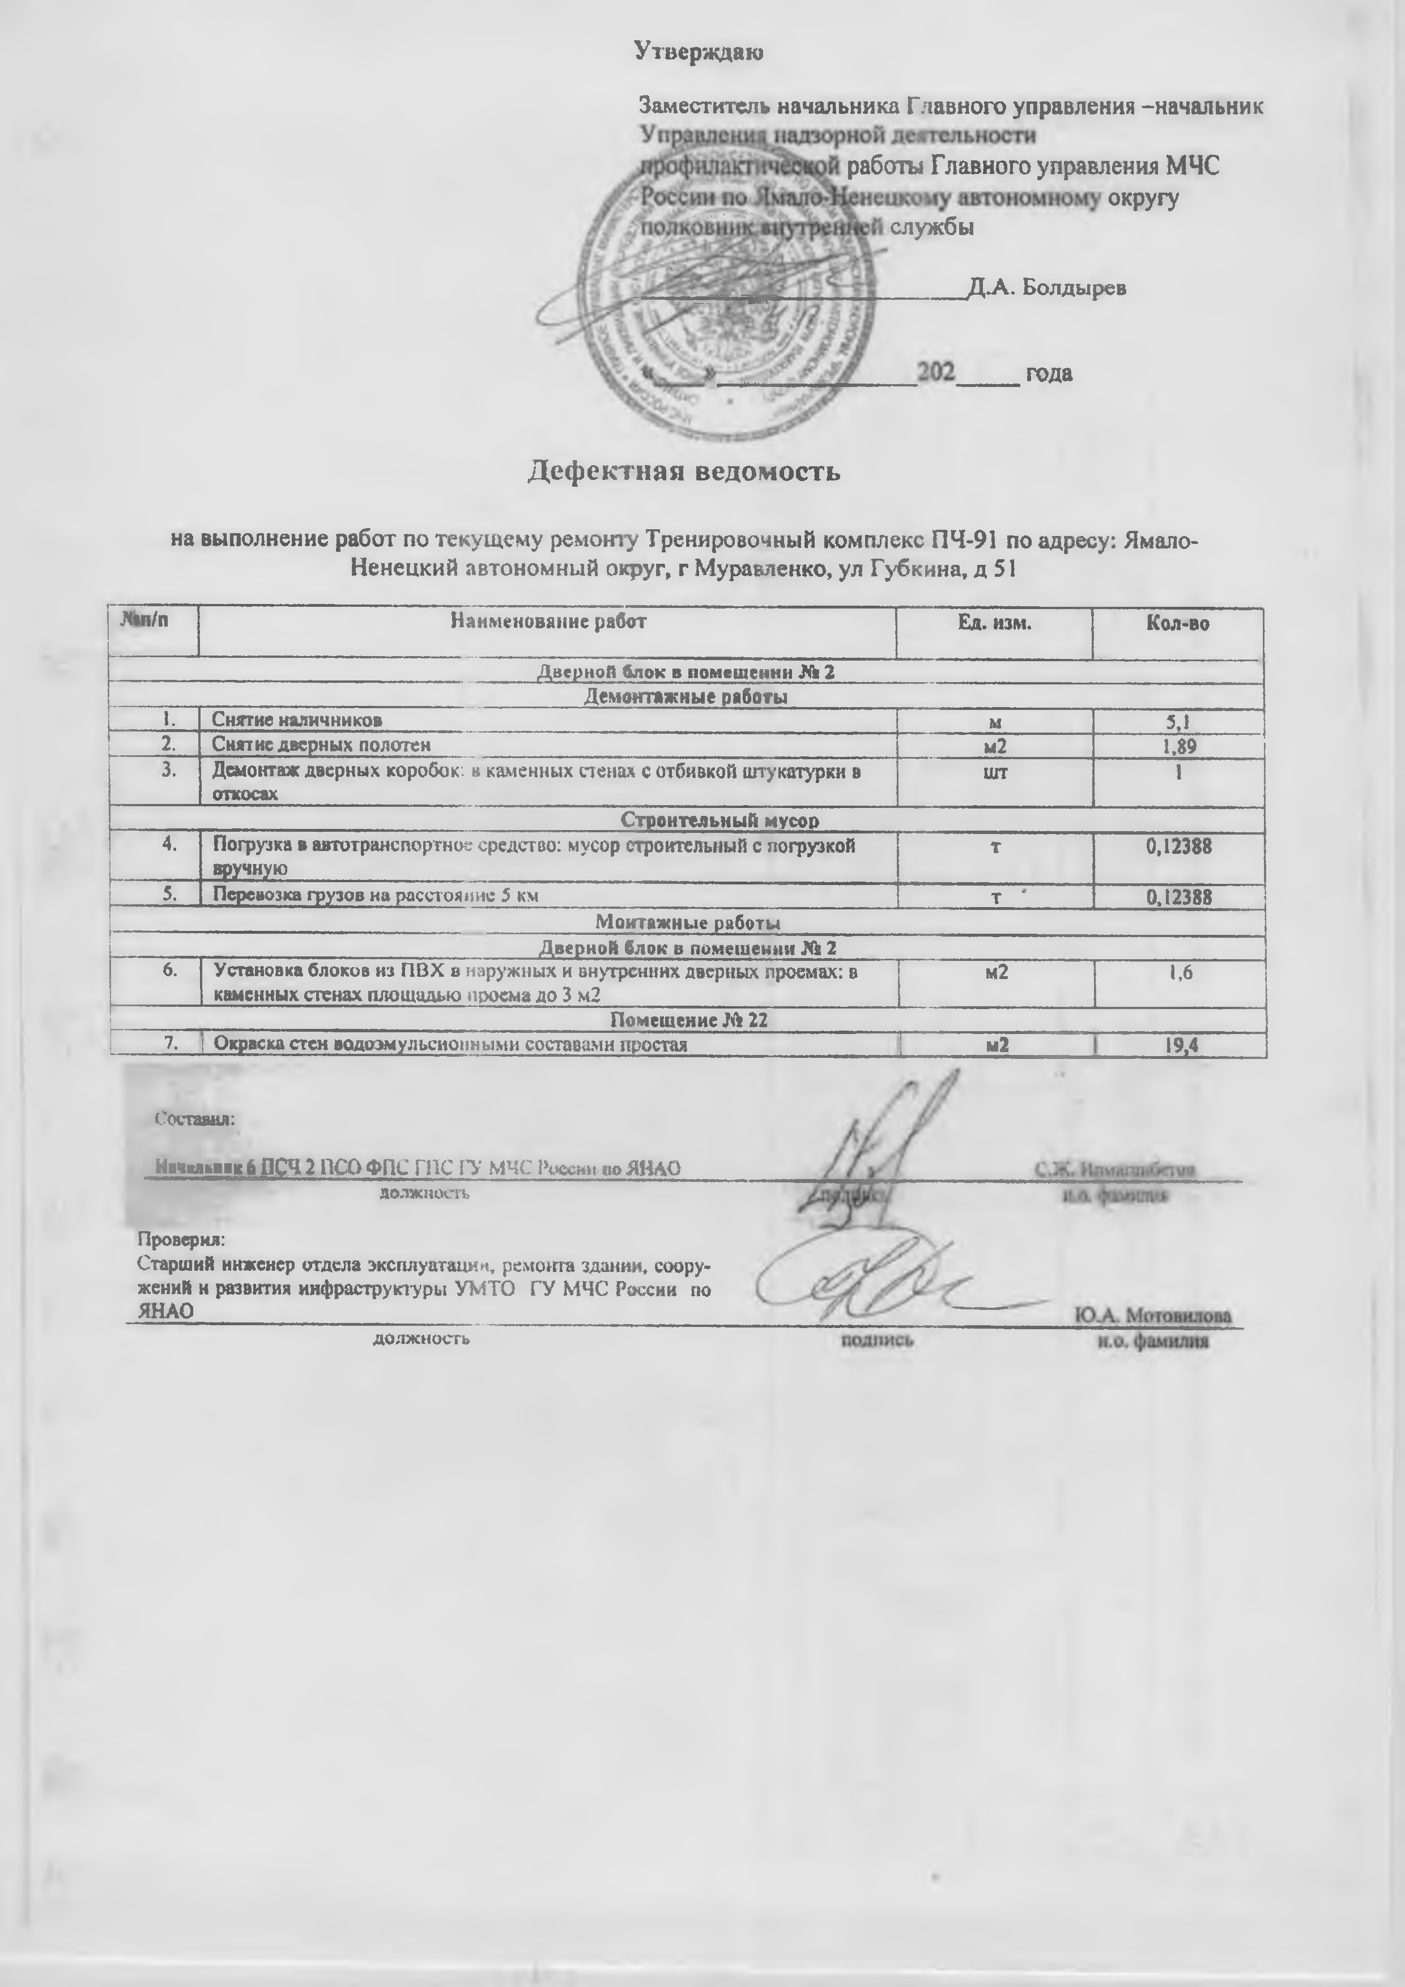

Заказчик: | Подрядчик:
_______________ /_________/ | ______________________/ ________/

Приложение № 3
к Контракту №1261-_____ от «__»_____2026 г.
Локальный сметный расчет
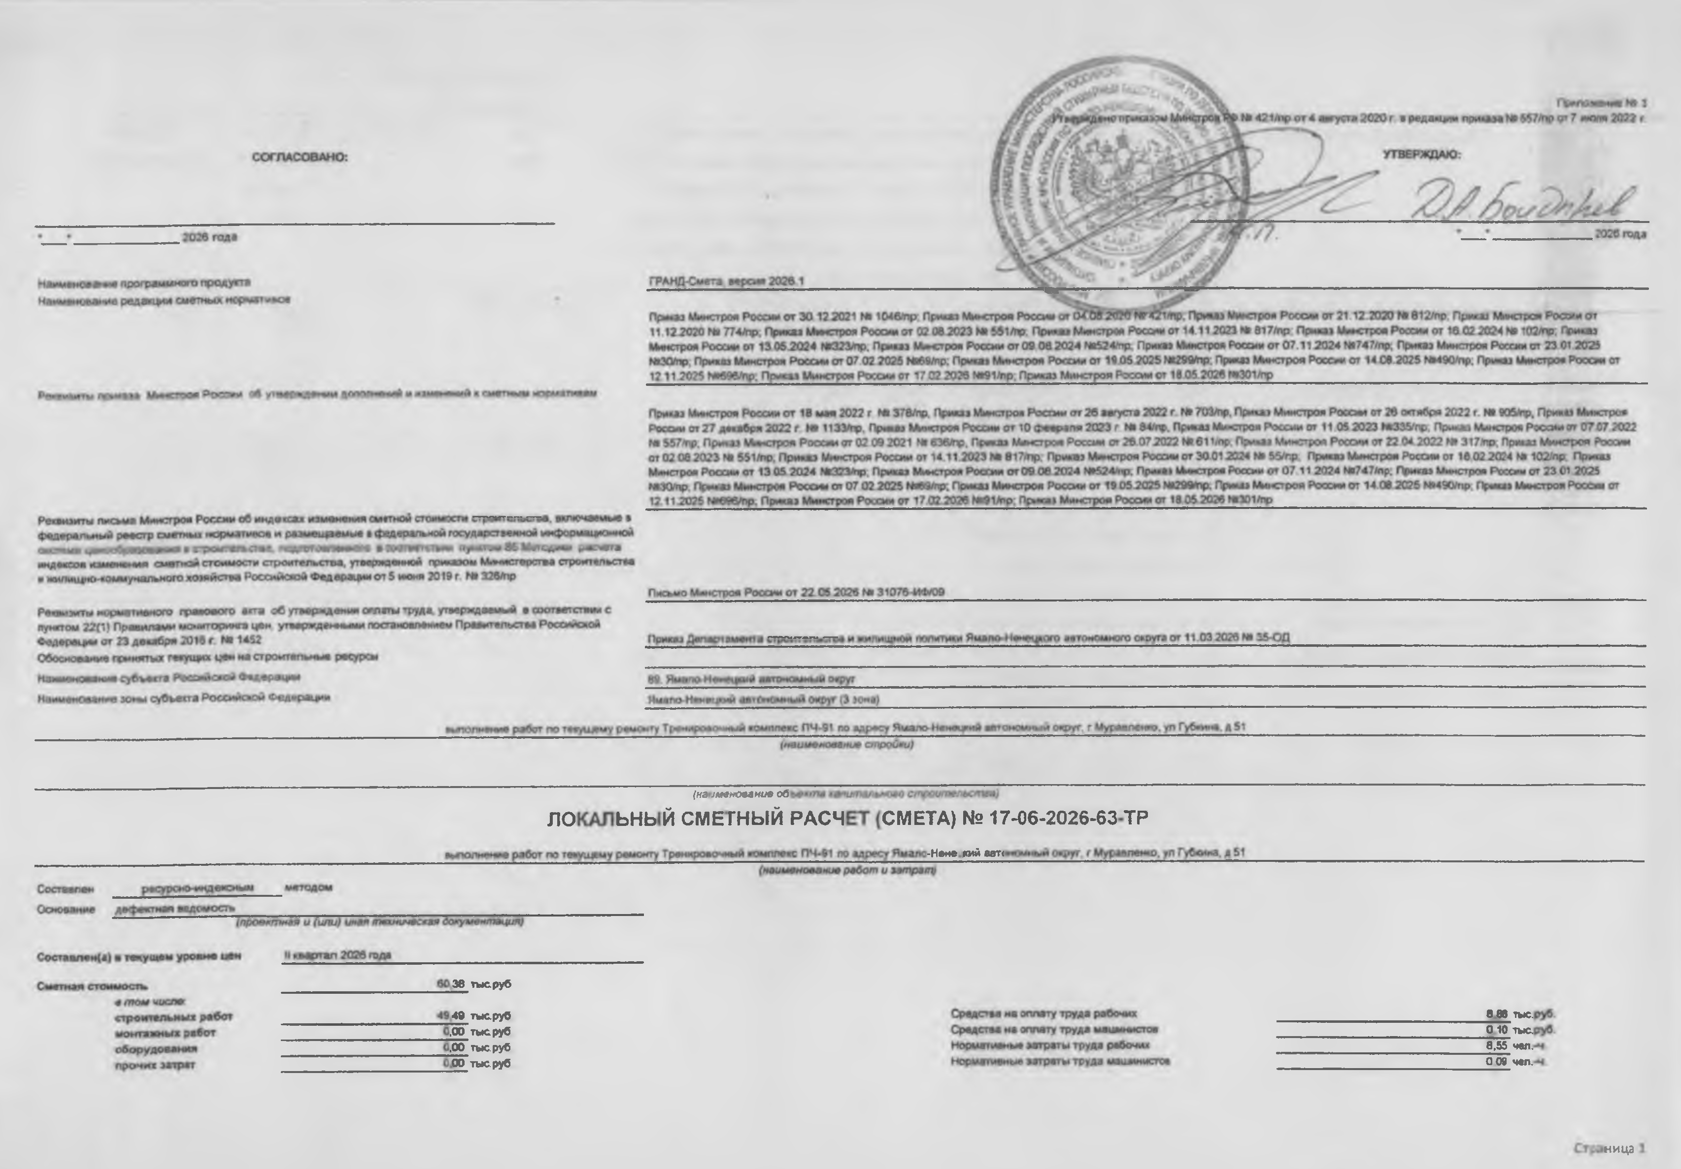

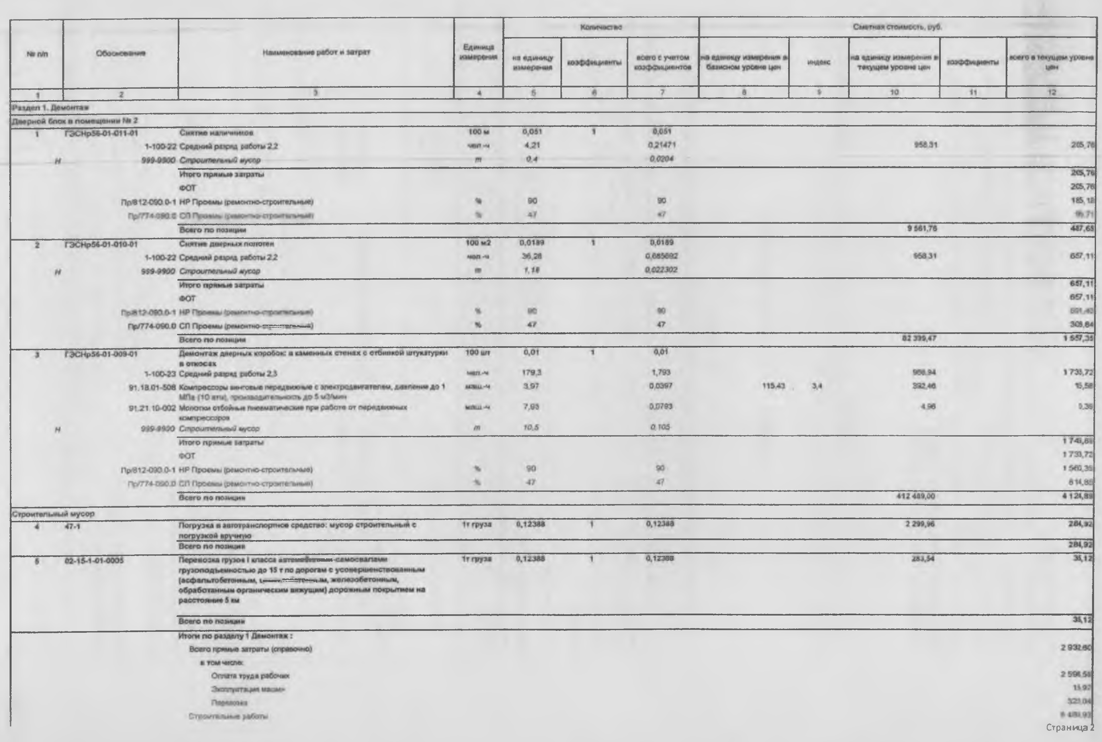

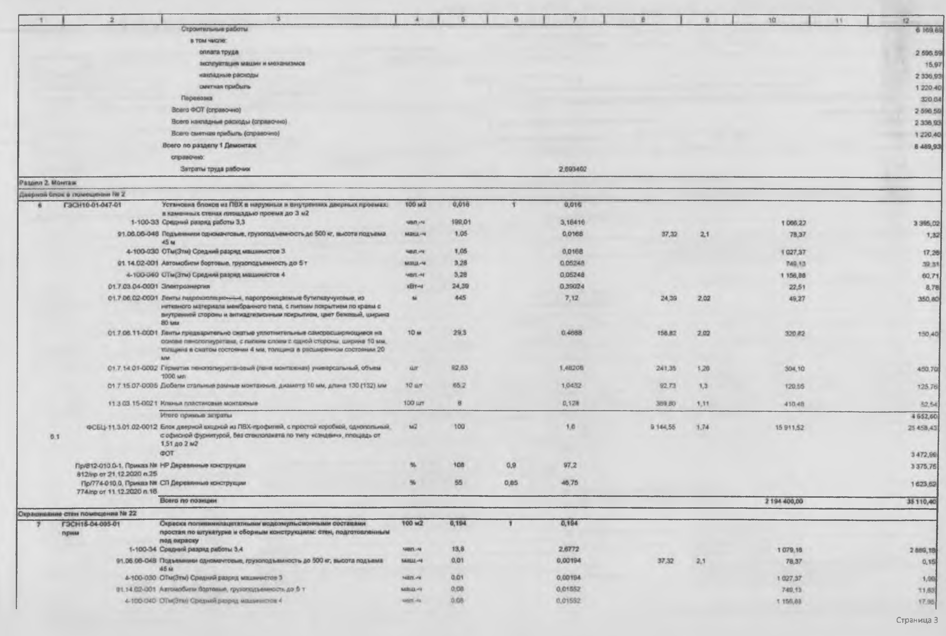

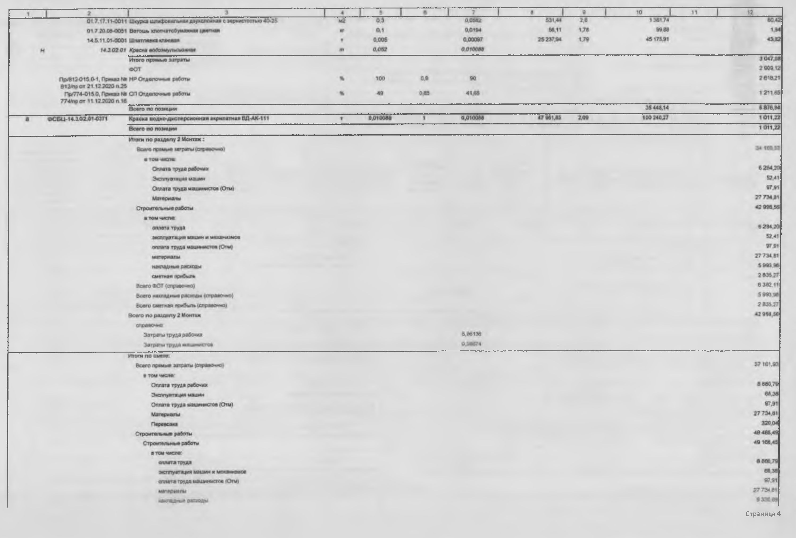

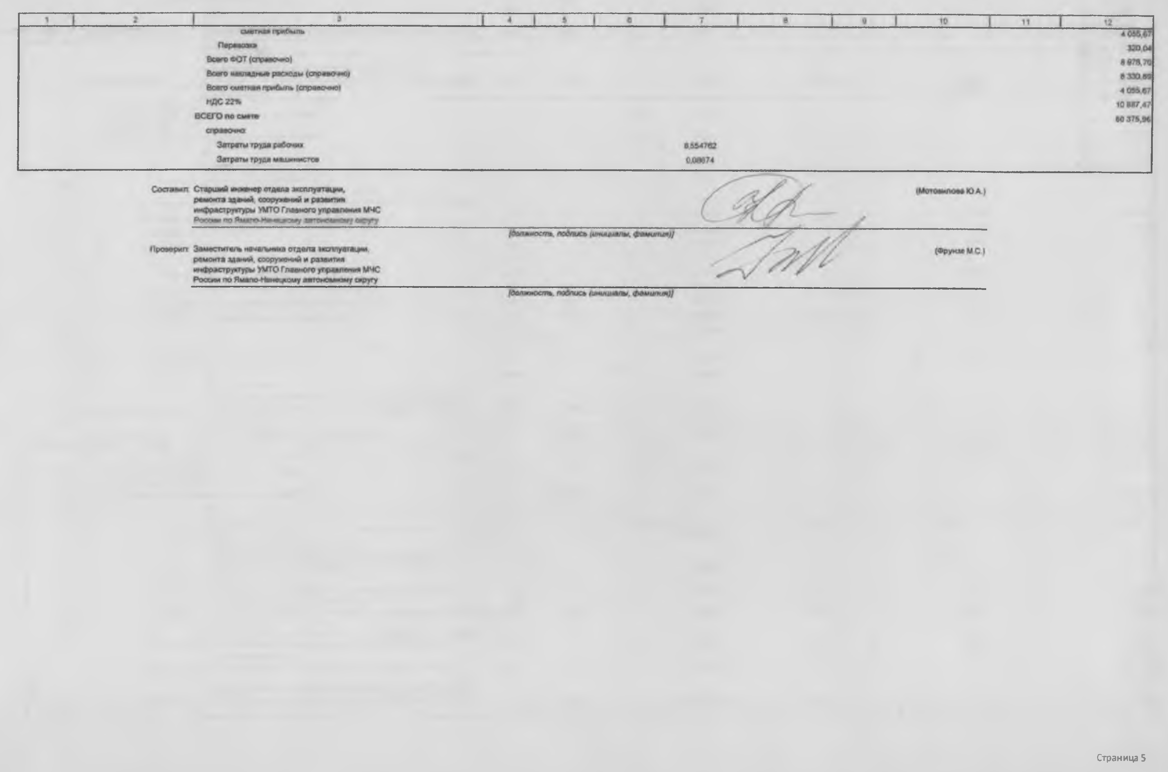

Приложение № 4
к Контракту № 1261-_____
от «__»_______2026 г.
СПИСОК
сотрудников __________________________
(наименование организации)

№  п/п | Фамилия, имя,  отчество | Число, месяц, год рождения | Место рождения | Серия и номер паспорта, кем и когда выдан | Адрес регистрации по месту жительства (по паспорту)
1 | 2 | 3 | 4 | 5 | 6
________________________ __________ _____________________
(наим. должности руководителя организации) (подпись) (фамилия, инициалы)

М.П.

Пояснение по заполнению формы:
- Список сотрудников из числа граждан Российской Федерации на бумажном носителе оформляется в двух экземплярах.
- Список составляется в виде таблицы и печатается на листе формата А4 (210х297 мм) шрифтом Times New Roman Cyr размером № 14, ориентация листа альбомная. Фамилии указываются в именительном падеже и располагаются в алфавитном порядке. В случае перемены фамилии, имени, отчества графа 2 должна быть заполнена с указанием в скобках предыдущей (предыдущих) фамилии, имени, отчества.
Дата рождения в графе 3 записывается по формуле ДД.ММ.ГГГГ (без пробелов, число, месяц и год отделяются друг от друга точками).
Список должен быть подписан руководителем организации и заверен печатью организации.
- К списку на бумажном носителе прилагается дублирующий его электронный список на электронном носителе, а также на каждого включенного в список сотрудника:
-один экземпляр световых копий паспорта гражданина Российской Федерации, на которых указаны фамилия, имя, отчество, дата и место рождения, кем и когда был выдан паспорт, адрес регистрации по месту жительства (световые копии снимаются со всех страниц с отметками о регистрации);
-один экземпляр световой копии свидетельства о рождении (для всех сотрудников, переменивших фамилию, имя, отчество);
-один экземпляр световой копии документа, подтверждающего факт перемены сотрудником фамилии, имени, отчества (свидетельства о перемене фамилии, имени, отчества, свидетельства о браке);
-три экземпляра карточки сотрудника.
Световые копии должны быть выполнены в масштабе 1:1 четко и разборчиво.

Приложение № 5
к Контракту № 1261-_____
от «__»_______2026 г.

График выполнения работ
Порядковый номер комплекса работ и (или) вида работ и (или) части работ отдельного вида работ | Наименование выполняемых видов работ | Сроки выполнения комплекса работ и (или) вида работ и (или) части работ отдельного вида работ
 | Наименование выполняемых видов работ | начало |  |  | окончание |  | количество календарных дней на выполнение работ (не более установленных значений)
1 | 2 | 3 |  |  | 4 |  | 5
Демонтаж
1
Монтаж
Прочие работы

Заказчик: Подрядчик:

_______________ _________________

Приложение № 6
к Контракту № 1261-_____
от «__»_______2026 г.

УТВЕРЖДАЮ
______________________

«___» _____________ 20__ г.

АКТ
Приемки (экспертизы) в эксплуатацию приемочной комиссией законченного ремонтом объекта

__________________________________________________________________
(наименование объекта)

гор. ______________ «__» _________ 20__ г.

Приемочная комиссия, назначенная ___________________________________
(наименование органа, назначившего приемочную комиссию)

_____________________________________________________________________________
приказом от «___» __________ 20__ г. № ________ в составе:
Председатель _________________________________________________________________
(фамилия, имя, отчество, занимаемая должность)
Секретарь комиисии:___________________________________________________________

Члены комиссии: ____________________________________________________________________________
(фамилия, имя, отчество, занимаемая должность)

Представителей генерального подрядчика (подрядчика) ____________________________

_____________________________________________________________________________
(фамилия,имя, отчество, занимаемая должность, наименование организации)

составили настоящий акт о нижеследующем:

1. Ремонт ____________________________________________________________________
(наименование здания (строения, сооружения), адрес его расположения)

осуществлялся генеральным подрядчиком (подрядчиком)
_____________________________________________________________________________
(наименование генерального подрядчика (подрядчика)
выполнившим _____________________________________________________________________________
(наименование работ)
и его субподрядными организациями ___________________________________________

_____________________________________________________________________________
(наименования субподрядных организаций и выполненные ими специальные работы)
2. Приемочной комиссии предъявлена следующая документация: _________
(перечислить все предъявленные документы и материалы или перечислить их в приложении к настоящему акту)

3. Ремонт осуществлялся в сроки:
начало работ__________________________________________________________________
(год и месяц)
окончание работ _____________________________________________________________________________
(год и месяц)
при продолжительности ремонта в соответствии с утвержденными сроками
_____________________________________________________________________________
(указать продолжительность)

4. В процессе ремонта имели место следующие отступления
от утвержденного проекта, рабочих чертежей, строительных норм и правил,
в том числе от сроков проведения ремонта _____________________________________________________________________________
(перечислить выявленные отступления, указать, по какой причине эти отступления произошли, кем и когда санкционированы, изложить решение приемочной комиссии по этому вопросу)

58. Имеющиеся недоделки согласно приложению № ____
_____________________________________________________________________________
(изложить полный перечень недоделок, их сметную стоимость и сроки устранения, а также наименования организаций, обязанных выполнить работы по устранению этих недоделок не препятствуют нормальной эксплуатации)

Заключение

Ремонт _______________________________________________________________________
(наименование объекта)
выполнен в соответствии с утвержденной документацией, строительными нормами и правилами и отвечает требованиям приемки в эксплуатацию законченных ремонтом объектов.

Решение приемочной комиссии

Предъявленный к приемке _____________________________________________________
(наименование объекта)
____________________________________________________________________________

Приложения к акту: _________________________________________________

Председатель приемочной комиссии __________________________________
(подпись)
Секретарь приемочной комиссии ___________________________________
(подпись)

Члены комиссии: ___________________________________________________
(подписи)

Представители генерального подрядчика (подрядчика) ___________________
(подписи)

Примечание: | - Настоящий акт может быть дополнен с учетом особенностей объекта ремонта.

